|  |  |  |
| --- | --- | --- |
| 用户使用手册 | | |
|  |  |  |
| 日期：2011-11-27 |  | 版本号：1.11 |

|  |  |  |  |
| --- | --- | --- | --- |
| 日期 | 版本 | 说明 | 作者 |
| 2011-11-25 | 1.10 | 完成基本模板 | 刘玉夕 |
| 2011-11-27 | 1.11 | 完成目录和大部分说明 | 刘玉夕 |

NOTE: User name: manager Password: 111111 Type: manager

User name: clerk Password: 111111 Type: clerk

目录

1. 文档说明 1

2. 模块说明 1

2.1. 登陆界面说明 1

2.2. 修改密码界面说明 2

2.3. 店主操作模块说明 3

2.4. 店员操作模块说明 3

3. 功能说明 4

1. 文档说明

该文档为用户使用手册。

1. 模块说明
   1. 登陆界面说明

点击图标，打开bi- book

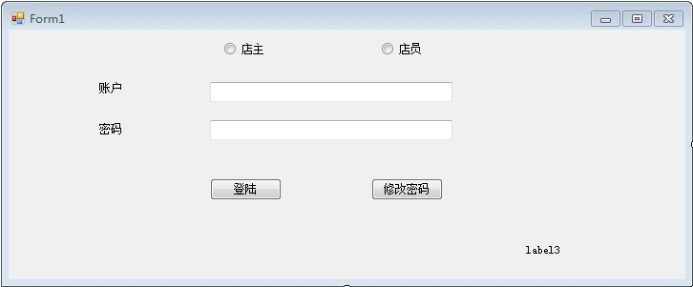

账户：输入店主账户或者店员账户（与上方选择相对应）

密码：输入与上方输入账户相对应的密码

“登录”按钮：

一开始，选择店主或者店员身份；

然后，在文本框中输入相应的账户与密码；

最后，点击登录；

选择店主进入店主操作界面，选择店员今日店员操作模块。

“修改密码”按钮：

进入修改密码界面。

* 1. 修改密码界面说明

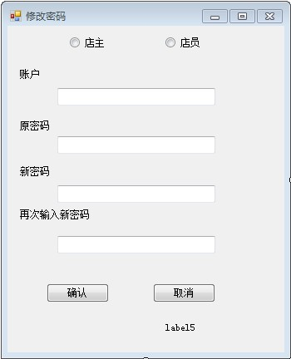

账户：店主或者店员的账户（与上方选择相对应）

密码：与上方输入账户相对应的密码

新密码：你所想修改密码的对应新密码

再次输入新密码：确认新密码不会输入错误

“确认”按钮：确认修改密码，同时账户原密码需正确，两次输入的新密码需相同，才能成功修改。

“取消”按钮：返回登录界面。

* 1. 店员操作界面

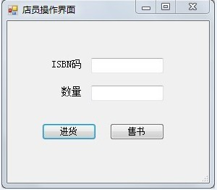

Isbn：输入购入或卖出书的isbn码

数目：输入购入或卖出该书的数目

“进货”按钮：图书入库

“售书“按钮：图书出库

* 1. 店主操作模块

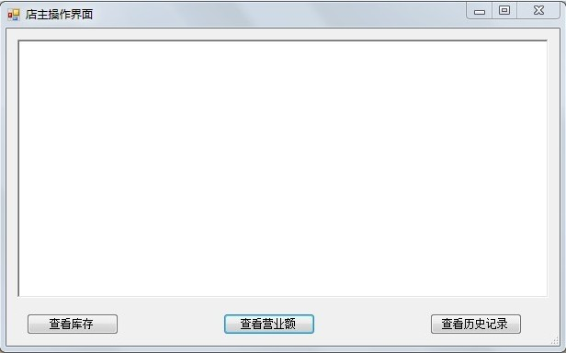

“查询库存”按钮：点击之后，在文本框中显示出书的库存

“查看营业额”按钮：点击之后，在文本框中显示出书的营业额

“查询历史记录”按钮：点击之后，在文本框中显示出书的交易记录

1. 功能说明

点击图标之后，打开它，进入登陆界面

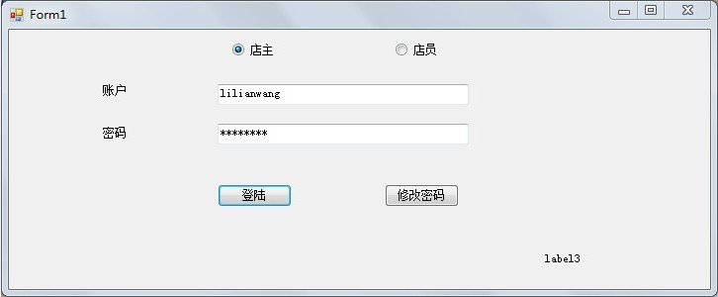

首先选择店主或者店员

账户：输入店主账户或者店员账户（与上方选择相对应）

密码：输入与上方输入账户相对应的密码

输入不正确或有以下三种情况：

为选择店主或店员：

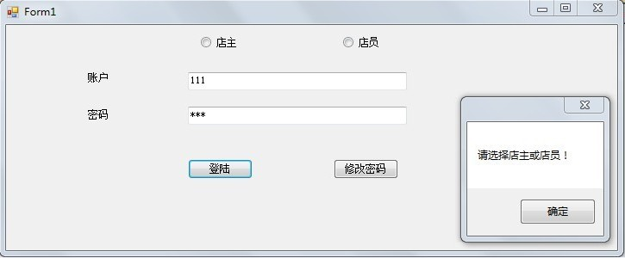

账户不存在：

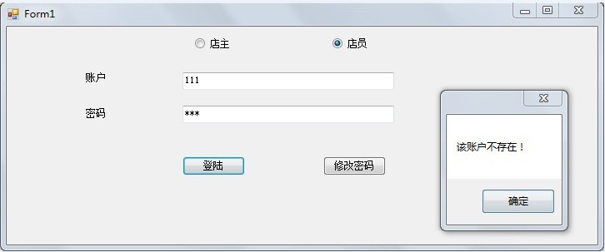

密码错误：

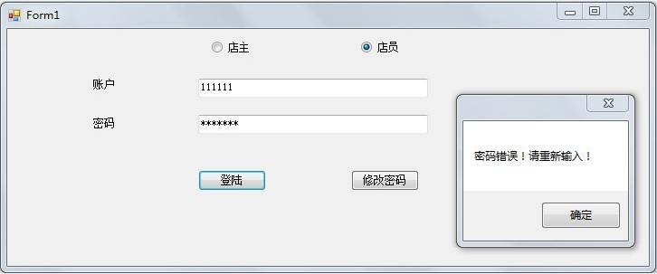

接着根据选择身份的不同，进入相应的界面，选择店主进入店主界面，选择店员进入店员界面

店主操作界面：



“查询库存”按钮：点击之后，在文本框中显示出书的库存

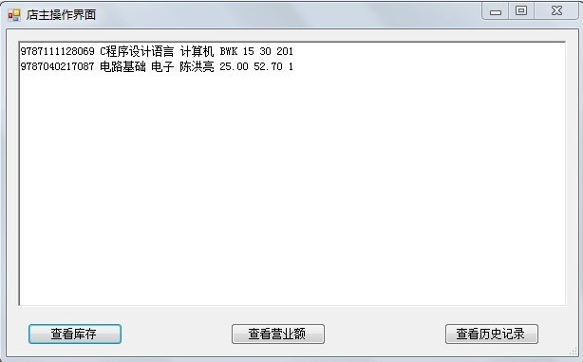

“查看营业额”按钮：点击之后，在文本框中显示出书的营业额

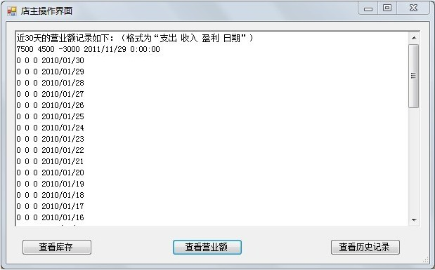

“查询历史记录”按钮：点击之后，在文本框中显示出书的交易记录

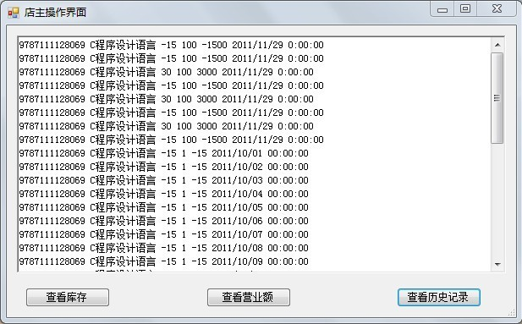

店员操作模块：



Isbn：输入购入或卖出书的isbn码

数目：输入购入或卖出该书的数目

“进货”按钮：图书入库（修改数据库中的资料）

“售书“按钮：图书出库（修改数据库中的资料）

会有以下几种情况：

Isbn库中没有这本书，需添加。

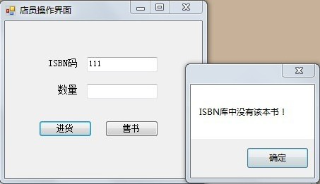

输入非法信息：

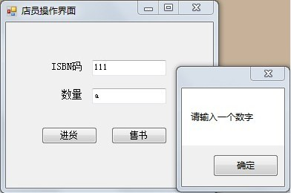

输入为不合理的值：

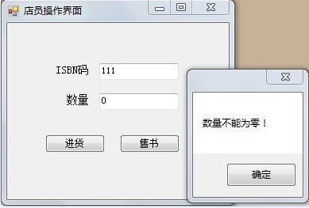

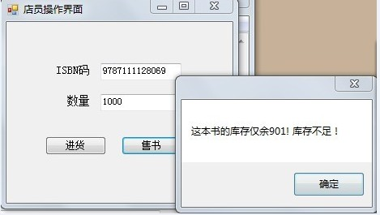

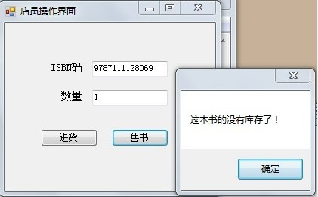

输入成功则：

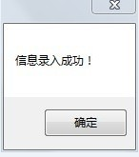

修改数据库中相应信息。

修改密码界面：



账户：店主或者店员的账户（与上方选择相对应）

密码：与上方输入账户相对应的密码

新密码：你所想修改密码的对应新密码

再次输入新密码：确认新密码不会输入错误

“确认”按钮：确认修改密码，同时账户原密码需正确，两次输入的新密码需相同，才能成功修改。

“取消”按钮：返回登录界面。

会出现以下情况：

两次密码不一致：

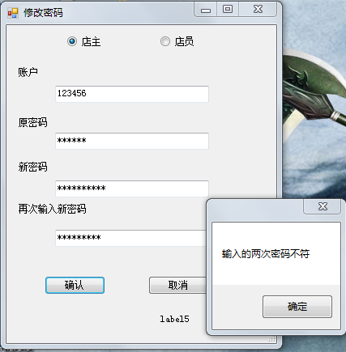

原密码错误：

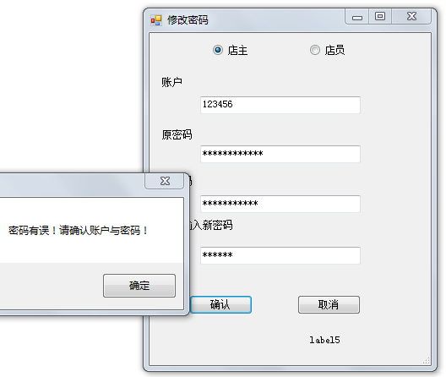

账户有误：

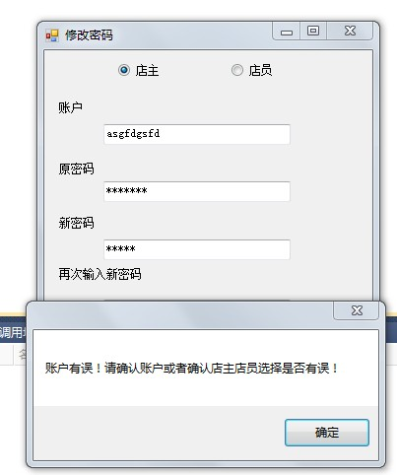

反之，则修改成功。修改数据库中相应信息。